第一部分 常识判断
（共20题，参考时限10分钟）

根据题目要求，在四个选项中选出一个最恰当的答案。

请开始答题：
1. 《清明上河图》反映了我国哪个朝代的都市生活？
A. 北宋 B. 南宋
C. 明朝 D. 元朝
2. 有关地方戏与发源地之间的对应关系，错误的一项是：
A. 评剧——天津 B. 黄梅戏——安微
C. 吕剧——山东 D. 花鼓戏——湖南
3. 对下列农业知识的掌握有误的一项是：
A. 农作物肥料的三要素是氮、磷、钾
B. 种植棉花，苗肥要“轻”，蕾肥要“控”，花铃肥要“重”
C. 一般小麦的亩产量高于水稻，水稻的亩产量高于玉米
D. 美国是世界上最大的谷物生产国
4. 关于天文，下列说法中正确的一项是：
A. 中国农历纪年的闰年一般为383、384或385天
B. 根据小孔成像的原理，日偏食的时候树荫下的光斑也会缺一块
C. 黑洞巨大的引力场使得包括光子在内的任何物质只能逃逸而无法进入
D. 北斗七星的勺柄一年四季指北，可据此在夜间辨明方向
5. 一个国家中的文化精华，称其为“国粹”。中国的三大国粹为：
A. 儒学、国画和针灸
B. 荼艺、昆曲和武术
C. 瓷器、书法和儒学
D. 国画、京剧和中医
6. 小王从农贸市场买来一条金鱼，没过几天鱼就死了。下列最有可能导致金鱼死亡的原因是：
A. 用河水养金鱼，每天为鱼换水
B. 把鱼缸放在窗台上，让鱼晒太阳
C. 在鱼缸里放入一些石头、水草，和金鱼做朋友
D. 从自来水管接水后，直接倒入鱼缸
7. 下列说法不正确的是：
A. 地壳中含量最多的金属——铜
B. 内蒙古境内最大的湖泊——呼伦湖
C. 最早发现x射线的科学家——伦琴
D. 我国最大的内陆成水湖——青海湖
8. 下列少数民族政权及其创建者之间对应关系完全正确的一组是：
A. 鲜卑族：前秦：拓跋珪
B. 契丹族：辽：耶律阿保机
C. 蒙古族：元：成吉思汗
D. 女真族：后金：皇太极
9. 根据联合国教科文组织制定的标准，下列哪个国家已经进入了老龄化社会？
A. 甲国60岁以上人口占总人口数的9％
B. 乙国60岁以上人口占总人口数的8％
C. 丙国65岁以上人口占总人口数的7％
D. 丁国70岁以上人口占总人口数的3％
10. 对于实施西部大开发战略，叙述错误的是：
A. 是实现共同富裕、加强民族团结、保持社会稳定和边疆安全的战略举措
B. 是扩大国内有效需求、实现经济持续快速增长的重要途径
C. 是实现现代化建设第二步战略目标的客观需要
D. 是适应世界范围结构调整，提高我国国际竞争力的迫切要求
11. 下列表述中正确的一项是：
A. GDP的计算包含了伴随经济增长而来的生态与环境变化的影响
B. G20峰会的宗旨是推动新兴市场国家之间就实质性问题进行讨论和研究，以寻求合作并促进国际金融稳定和经济持续发展
C. “金砖四国”指的是巴西、俄罗斯、印度、中国四个国家
D. 东盟是指东亚五国为致力于经济一体化建设而建立的区域性国家联盟
12. 下列诗句，与中国和西域的物质文明交流无关的一组是：
A. 沧海月明珠有泪，蓝田日暖玉生烟
B. 兰陵美酒郁金香，玉碗盛来琥珀光
C. 年年战骨埋荒外，空见葡萄入汉家
D. 汉家天马出蒲梢，苜蓿榴花遍城郊
13. 关于输血的知识，下列说法中正确的一项是：
A. 输血前经过检疫就能够避免受血者感染血液传播性疾病
B. 在大出血的紧急情况下，可依据献血者所报血型，直接输血
C. 输血可以为病人增加抵抗力，补充营养，所以手术病人应常规输血
D. 成分输血具有疗效好、副作用小、节约血液资源以及便于保存和运输等优点
14. 下列对我国计划生育政策中晚婚晚育标准叙述正确的一项是：
A. 晚婚是指男26周岁、女24周岁后结婚
B. 晚婚是指男28周岁、女25周岁后结婚
C. 晚育是指男28周岁、女26周岁后生育第一胎
D. 晚育是指已婚妇女24周岁以上或实行晚婚后怀孕生育第一个子女
15. 根据法律规定，下列可免征个人所得税的是：
A. 学生甲勤工俭学获得收入4000元
B. 乙购买财产保险，因财产损失获得保险赔款20万元
C. 残疾人丙因急需治病而将自己的房产转让所获得收入30万元
D. 运动员丁因荣获奥运银牌而得到的籍贯所在地人民政府颁发的奖金30万元
16. 《全面推进依法行政实施纲要》要求，减少行政执法层次，适当下移执法重心。对与人民群众日常生活、生产直接相关的行政执法活动，其主要实施机关是：
A. 省、市两级行政执法机关
B. 乡镇级行政执法机关
C. 县级行政执法机关
D. 市、县两级行政执法机关
17. 某国驻华外交官参与了一起走私案件，根据我国法律规定，应当：
A. 通过外交途径解决
B. 由我国司法机关解决
C. 由该国司法机关解决
D. 由我国司法机关同该国驻华使馆协商解决
18. 2008年6月，十一届全国人民代表大会常务委员会第三次会议听取和审议国务院关于四川汶川特大地震抗震救灾及灾后恢复重建工作情况的报告。这属于全国人民代表大会常务委员会的哪一项职权？：
A. 特定问题调查
B. 监督国务院的工作
C. 讨论和决定国务院工作中的重大问题
D. 决定重大的国家事项
19. 小明在单亲家庭中长大，现在上高二。一次放学途中被李刚欺负，双方动起手来。混乱中小明抄起瓜摊的西瓜刀扎向李刚，结果李刚因伤势过重在送往医院的途中死亡。对此案，法官应判定：
A. 小明属于正当防卫，李刚死亡属意外，小明无罪释放
B. 家庭问题导致了小明现在的行为，小明的父母负有连带责任，应相应受到法律制裁
C. 小明还不具备完全民事行为能力，令家人将其带回并严加管教
D. 小明已年满14周岁，行凶杀人严重破坏社会秩序，应当负刑事责任
20. 某制币厂为纪念奥运会特制纪念金币若干枚，每枚售价20088.8元。其广告宣传主要内容为：（1）纪念币系纯金制造；（2）纪念币数量仅有2008枚。后经证实，该纪念币系金铜合金；纪念币数量为20000枚。为此，购买者与该制币厂发生纠纷。该纠纷应如何处理？
A. 按无效合同处理，理由为欺诈
B. 按可撤销合同处理，理由为欺诈
C. 按可撤销合同处理，理由为重大误解
D. 按有效合同处理

※※※ 第一部分结束，请继续做第二部分！ ※※※

第二部分 言语理解与表达
（共30题，参考时限30分钟）

本部分包括表达与理解两方面的内容，请根据题目要求，在四个选项中选出一个最恰当的答案。

请开始答题：
21. 诗人创作诗歌很讲究意境的创设，借物传情，以景物______心境，是其常用的______ 。
依次填入______处的词语，最恰当的一组是：
A. 折射 策略 B. 烘托 手法
C. 衬托 形式 D. 暗示 步骤
22. 乡间的地和农民一样，没有多少闲歇的时间。翻松土地，把菜籽点进土里，覆上一层草木灰，洒些水。这些菜籽并不贪睡，吸足水分，拱出地面，冒芽，吐绿，______地挤在一起。
在______处填入的词语，最恰当的是：
A. 密密匝匝 B. 热热闹闹
C. 林林总总 D. 郁郁葱葱
23. 追求与放弃都是正常的生活态度，有所追求就应有所放弃。有价值的人生，需要开拓进取、成就事业，但更要懂得正确和必要的放弃，这不是______，而是一种______。
依次填入______ 处的词语，最恰当的一组是：
A. 淡漠 豁达 B. 无为 境界
C. 退却 智慧 D. 无奈 自信
24. 如果两个朋友已相识多年，他们之间的情感必然非常______：有时亲密无间，有时形同陌路。潮起潮落、甘甜苦涩。我们如何平静地对待这些起起落落，直接影响到友谊的______。
依次填入______ 处的词语，最恰当的一组是：
A. 深厚 发展 B. 复杂 进展
C. 细腻 保持 D. 多样 延续
25. 许多好书的价值只限于某一特定的历史时期，它们没有展示出那种______的吸引力。这种吸引力来源于用各个时代、各个地区的人都能理解的方式来讨论各时代、各地区的人都要______的问题。
依次填入______处的词语，最恰当的一组是：
A. 一如既往 解决 B. 历久弥新 考察
C. 一唱百和 思考 D. 经久不衰 面对
26. 原始民族的艺术作品大半都不是纯粹从审美的动机出发，它们的创作常常是为了______的目的，而且后者往往还是主要的动机，审美的要求只是满足次要的______而已。
依次填入______ 处的词语，最恰当的一组是：
A. 实用 欲望 B. 生活 情感
C. 娱乐 目标 D. 交换 生存
27. 阅读习惯与阅读兴趣关系密切，二者相辅相成。良好的阅读习惯以阅读兴趣为基础、为______ ；阅读兴趣又在良好阅读习惯的长期______ 下，不断强化，得以巩固。
依次填入______ 处的词语，最恰当的一组是：
A. 目标 推动 B. 核心 影响
C. 动力 引导 D. 源泉 培养
28. “不折腾”，其实是对一个常识的______：一个正常的社会，必须______致力于增进以民主和民生为双轴的全民核心利益，必须______改善包括物质生活、精神生活、政治生活在内的公共生活，必须在安定和谐中让民众免于匮乏与恐惧。
依次填入______处的词语，最恰当的一组是：
A. 确认 全心全意 自力更生 B. 重申 坚定不移 殚精竭虑
C. 阐发 矢志不渝 高瞻远瞩 D. 概括 聚精会神 锲而不舍
29. 崛起最本质的意义，是在______体系中相对力量的快速增强。有力量______是一件好事，但也可能是一件坏事。崛起带给中国决策层和知识分子最______的议题之一是：如何看待中国力量的快速增长？更进一步，中国应该如何运用已经或即将获得的力量？
依次填入______处的词语，最恰当的一组是：
A. 既定 多半 迫切 B. 现有 自然 现实
C. 当前 也许 棘手 D. 固有 通常 严峻
30. 拍纪实作品就像熬中药一样，需要慢火，需要工夫。我常常觉得，纪实作品就像齿轮一样，少了哪一个环节也转动不起来——少了哪个阶段的作品，都无法很好地反映整个时代的______。只有把每个时期的东西都______记录下来，才可以好好地进行总结和______。我始终觉得，我要追求的，就是______的效果。
依次填入——处的词语，最恰当的一组是：
A. 变迁 连续 比照 滴水穿石 B. 面貌 完整 归纳 一鸣惊人
C. 联系 分别 分析 细入毫芒 D. 轨迹 真实 反省 积少成多
31. 娃娃鱼不善于追捕，只是隐蔽在滩口的乱石间，发现猎物经过时，进行突然袭击。它的牙齿又尖又密，猎物进入口内后很难逃掉。它的牙齿不能咀嚼，只是张口将食物囫囵吞下，然后在胃中慢慢消化。娃娃鱼有很强的耐饥本领，甚至两三年不进食也不会饿死。它同时也能暴食，饱餐一顿可增加体重的五分之一。食物缺乏时，还会出现同类相残的现象，甚至以卵充饥。娃娃鱼喜食鱼、蟹、虾、蛙、蛇等动物。
这段文字介绍了娃娃鱼的：
A. 性情特点 B. 生活特性
C. 捕食习性 D. 消化功能
32. 传统中国画讲究“知白守黑”，其含义是“黑者为画，白者为空白”。画面上留的空白要像画的形象那样被重视。换句话说，留出的空白要合理，要符合构图规则。最忌空白大小形状相同，最忌空白似圆、似方，最忌空白散乱如星。好的空白有大有小，都是不规则的三角形，所留空白完整统一。
这段文字意在说明：
A. 传统中国画的笔法特点 B. 传统中国画的构图原则
C. 鉴赏传统中国画的角度 D. 传统中国画的用墨技巧
33. 你做一项工作，只是为了谋生，对它并不喜欢，这项工作就只是你的职业。你做一项工作，只是因为喜欢，并不在乎它能否带来利益，这项工作就是你的事业。最理想的情形是，事业和职业一致，做喜欢的事并能以此谋生。
这段文字主要叙述的是：
A. 职业与事业 B. 谋生与理想
C. 兴趣与工作 D. 目标与现实
34. 奥运会时，有个帖子说：奏国歌时，西班牙队没有一个开口的，因而很不爱国。以此推论，乔丹领军的梦一队是最爱国的。他们领奖时，队员都身披美国国旗。然而真相是，西班牙国歌压根没歌词。美国国家队赞助商是锐步，而乔丹的赞助商是耐克，因发誓效忠耐克，他们便用国旗遮住锐步的标识领奖。
最适合做这段文字标题的是：
A. 讹传与事实 B. 事实胜于雄辩
C. 表象与真相 D. 爱国不在形式
35. 食物链一词是英国动物学家埃尔顿于1927年首次提出的。如果一种有毒物质被食物链的低级部分吸收，如被草吸收，虽然浓度很低，不影响草的生长，但兔子吃草后有毒物质很难排泄，会在它体内积累；鹰吃大量的兔子，有毒物质会在鹰体内进一步积累。美国国鸟白头鹰之所以面临灭绝，并不是被人捕杀，而是因为有害化学物质DDT逐步在其体内积累，导致生下的蛋皆是软壳，无法孵化。
这段文字介绍了：
A. 食物链一词的来源和含义 B. 美国白头鹰灭绝的原因
C. 食物链的累积和放大效应 D. 环境对食物链有非常重要的影响
36. 勒·克莱齐奥摘取2008年诺贝尔文学奖，在中国算是个“爆冷”的消息。毕竟，尽管在将近20年的时间里，他的作品只零零星星地在国内图书市场上出现过；尽管他是中国最早译介过来的法国当代作家之一，国内读者对他的认识怕是还停留在名字的阶段。甚至仅仅是名字，也是相当一级的法国文学爱好者才听说过。这既不说明读者无知，也不说明诺贝尔奖有所谓的“独特品味”，而只是说明一直存在的文学与大众文化的差距而已，差距本身并没有高低之别。
对这段文字理解正确的是：
A. 获诺贝尔奖的作品大多曲高和寡
B. 勒·克莱齐奥的作品在国内不畅销
C. “独特品味”使诺贝尔奖脱离大众文化
D. 国内读者对诺贝尔奖获奖作品了解较少
37. “头顶马聚源，脚踩内联升，身穿瑞蚨祥，腰缠四大恒”，这首老北京民谣形象地反映了老字号在市民心目中的地位。荣宝斋的字画、亨得利的钟表、月盛斋的酱肉、张一元的茶叶、十八街的麻花、狗不理的包子……这些耳熟能详的老字号，构成了人们对悠悠岁月的珍贵记忆。
这段文字主要说的是：
A. 老字号在老百姓心中的份量和意义
B. 老字号的诚信为自己赢得良好的信誉
C. 老字号沉淀、积累了丰富的商业文化
D. 每家老字号都有自己独特的传统技艺
38. 散步不要刻意求快，还要玩，还要赏。天空有大雁飞过，身边花团锦簇、蜂蝶翩跹，也浑然不顾快步如飞、勇往直前么？俯仰皆情趣，万不可不屑一顾也。散步不要非得规定走多远，完不成指标不罢休；不要给人感觉好像翻山越岭抢占高地，要不徐不疾，不快不慢，漫不经心，洒脱冲淡。
这段文字主要说明散步：
A. 贵在散心 B. 是健身的有效方式
C. 是陶冶情趣的重要途径 D. 重在表现自由率真的天性
39. 有人说，民主就像一个旋转的陀螺，重要的是旋转的过程，离开了这个过程，民主的陀螺就会倒下。就民主决策而言，正确的决策结果自然会给人们带来希望和信心，而决策的过程，对人们凝聚信心的影响更大。
这段文字中的比喻意在强调：
A. 民主决策过程对民主的重要性
B. 只有通过民主决策，才能凝聚信心
C. 决策过程中的民主，是广泛的社会参与
D. 有效的参与过程，便是凝聚信心的过程
40. 真正美的东西，都是充满了感情的。面对美的东西，我们常常一往情深，或者一见钟情。而感情这个东西很奇怪，一方面，它是个人的，富有极端强烈的个性色彩，只有达到高度个性化的时候，它才是最真挚的。正因为这样，感情这个东西常常是隐秘的，人与人之间难于传达，所谓父不能喻之于子，夫不能喻之于妻；然而，另一方面，感情这个东西却又最具有社会性，最需要普遍的传达，最需要人与人之间的交流。
这段文字意在说明：
A. 人们容易对美的东西产生真情
B. 感情既是个人的，又是社会的
C. 充分体现个人意志的情感才是真挚的
D. 人们之间的感情是隐秘的，不易传达
41. 孩子大多是被学校忽视的艺术家，但这并不否定命题绘画的重要性。实际上，命题绘画与自由发挥是相辅相成的，前者训练的是孩子们的逻辑性和观察力，而后者培养的是他们的敏感性和平衡感。法国评论家安德烈马尔罗曾说过：“孩子既是艺术家，又不是艺术家，因为此时的他们被自己的天赋所支配，而并非他们在支配天赋。”
安德烈马尔罗在此最想表达的观点是：
A. 单凭天赋是不能成为艺术家的
B. 孩子的天赋可能大多被忽视了
C. 孩子们无法意识到自己的天赋
D. 学会支配天赋才能成为艺术家
42. 一个中年人住进医院，左半边身子没有知觉。有个孩子在病房里大声喧哗，被他父亲拧了一下，痛得直叫。病人说：“我真羡慕这孩子啊！”有人问“羡慕他无忧无虑？”病人摇头。“羡慕他如花的年龄？”病人说：“不是，我羡慕他有那么敏感的疼痛。如果我能感觉到疼痛，那就意味着康复有望了。”
最适合做这段文字标题的是：
A. 生命拒绝麻木 B. 生命庆幸疼痛
C. 生命中的疼痛 D. 别样的“疼痛”
43. 最初的生命可能就是一群偶然聚集在一起的有机物。之后，这群偶遇的有机物有了明确的分工。蛋白质负责提供支架和生产能量，DNA和RNA则保存和实施群体的“复制图纸”，磷脂分子和蛋白质还联手建了细胞膜。正是这层神奇的膜，将有机物集群包裹在一个稳定的环境中。生命的单元——细胞就这样诞生了。
这段文字主要描述的是：
A. 细胞诞生的科学假说 B. 细胞初始的变化过程
C. 生命单元的形成条件 D. 生命演化的合理猜想
44. 一些人有这样一种思想误区，即只讲“实现自身价值”，不讲“提高自身价值”。人当然天生就有价值，这价值应当重视，但还有待提高。提高不能靠包装与炒作，必须要真正提高质量，具体表现无非就是德与才。这两方面的提高，只有通过克已修身。“玉不琢，不成器”，人不克己修身。如何能成“大器”？所以孟子说：“天将降大任于斯人也，必先苦其心志，劳其筋骨，饿其体肤，空乏其身，行拂乱其所为，所以动心忍性，增益其所不能。”不经艰苦磨炼，如何能“增益其所不能”？
这段文字意在：
A. 澄清对待自身价值的思想误区
B. 强调德才兼备是人才质量的核心
C. 批评某些人一味自我包装炒作的行为
D. 阐明克己修身对提高自身价值的重要意义
45. 一块木料，能不能用，怎样使用，舍弃什么，不是用嘴说，也不是用眼看，更不是凭“老经验”去推断下结论——权威只有一个，就是用尺子量一量，用墨线校一校。这就是“匠人规则”。匠人们之所以令人肃然起敬，源于他们对工作一丝不苟，始终遵循“尺子最有发言权”这一准则。
这段文字中的“匠人规则”启示我们：
A. 规则是有棱有角、非常清楚的，丁就是丁，卯就是卯
B. 尊重规则、遵守规则，是做好一切事情的前提和根本
C. 规则可惩罚违反它的人，又可保护和赏赐遵守它的人
D. 规则作为尺度和准绳，为人们做事提供了一个客观的标准
46. 明政府的盐务政策决定了政府必须和商人进行交易，但政府似乎从来没有意识到自己和商人之间是一种契约关系，在其看来，国家高高在上，每个国民都有为其作出牺牲的义务。商人被期望自愿地参与政府活动，而且产生利税。当无利可图、没有人愿意经销食盐时，政府会征召商人去完成这项任务，就如普通百姓需要承担各种徭役一般。事实上，商人在同政府交易时承担一些损失被认为理所当然，官员们可能认为这种损失在一定程度上是特许经商的费用。
根据这段文字，文中“特许经商的费用”是指：
A. 政府和商人交易所需费用 B. 盐商进行食盐专卖的代价
C. 盐商获得利润的必要成本 D. 盐商经销食盐所缴纳的赋税
47. 画者练就一双画眼，大千世界各种形象随时随地、有光有色流过眼前，偶有美感，即刻被这双眼捉住，尽情地痴醉其间，这是何等的快乐。这些快感一层层积存心中，闲暇时便一片片翻出来看，这又是何等美妙的享受。时而，浩阅深幽的心底，会悠然浮起一幅画来，它不是那些眼见过的画面，这才是一幅真正的画!我不过没有时间将它形之于纸，却常常这样完成了绘画所必需的全部思维过程。
这段文字意在说明：
A. 画家构思的过程 B. 艺术创作过程的快乐
C. 好画诞生的过程 D. 艺术品是内心世界的形象
48. 在心理层面上，中国人对自身的确认，有“身体发肤，受之父母，不敢毁伤，孝之始也”的观念，使生命受之于一个体细胞的“克隆”，可能使人们难以接受，并且失却对生命的神圣感。在技术层面上，有性繁殖是自然进化的结果，它所包含的确定性和不确定性，基本上能够保证人类适应自然的生存条件；但是，“克隆人”在进化上的不确定性，是否有利于他们适应自然而生存，人们还难以预料。
对这段文字的主旨概括最确切的是：
A. “克隆”技术面临的难关
B. 中国人的生命观念与“克隆人”技术的冲突
C. 有性繁殖与无性繁殖的主要区别
D. 中国人难以接受“克隆人”技术的原因
49. 确实是一种巧妙的安排，让我们这个地球拥有取之不尽、用之不竭的水、火、土资源。但是，藉此而赖以生存的人类决不满足于仅仅从这些自然资源中获取谷物等以填饱肚子。当然，也只有当他们远离饥饿的时候，才有心思去利用其对世界的认知能力、对周围丰富的联想能力以及由此而进发出的无限创造力，从而将某些自然物转换成为人所需的人造物，创造出一种与当时人类生活方式相适应的生产形式——制陶。
这段文字意在说明：
A. 温饱问题的解决是艺术创造的必要的物质基础
B. 制陶技术是人类创造性地利用自然资源的结果
C. 人类生产形式的改进源于提升生活方式的需求
D. 制陶技术是人类利用自然满足所需能力的标志
50. 以往认为最适合哲学的领域，如今已被对人类存在的各方面经验作出成功解释的科学所占领。在一个信息技术取得支配地位的世界上，哲学似乎已败下阵来。它至少不能把智慧切成一个个可以测量的小块提供给人们。在20世纪，有无数哲学家讥讽自己从事的学科，认为哲学活动在经历了三千年之后，至今还在希望能把我们引向真理，那不过是遥遥无期的幻象而已。然而，哲学仍然比以往任何时候都受人喜爱，这或许是因为近几十年来，哲学一直从科学和其他学科中寻求庇护，而今已从这种专业束缚中解脱出来的缘故吧。
这段文字意在说明：
A. 当前哲学所面临的危机，恰恰为其发展提供了机遇
B. 对哲学命运的悲观认识，致使很多哲学家妄自菲薄
C. 哲学智慧内涵丰富，不能仅依经验作为评价标准
D. 哲学现今所获得的独立性，赋予其新的魅力与动力

※※※ 第二部分结束，请继续做第三部分！ ※※※

第三部分 判断推理
（共35题，参考时限40分钟）

一、图形推理。请从所给的四个选项中，选择最合适的一个填入问号处，使之呈现一定的规律性。

请开始答题
51.
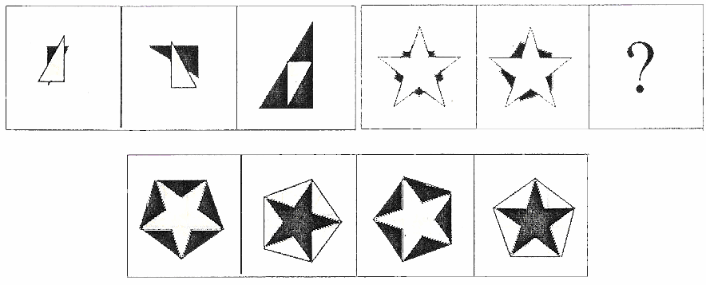
A B C D
52.
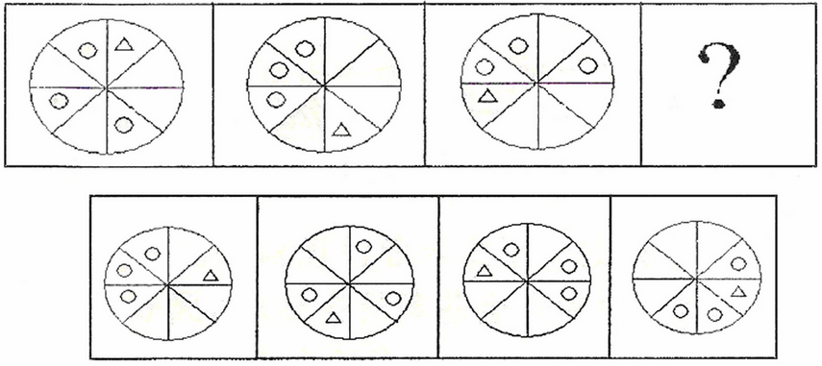
A B C D
53.
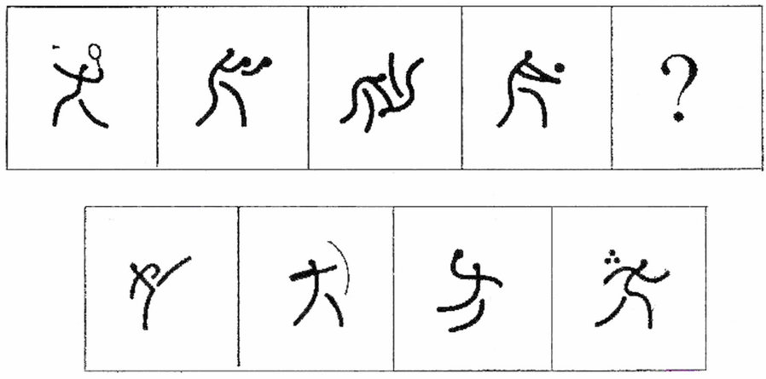
A B C D

54.
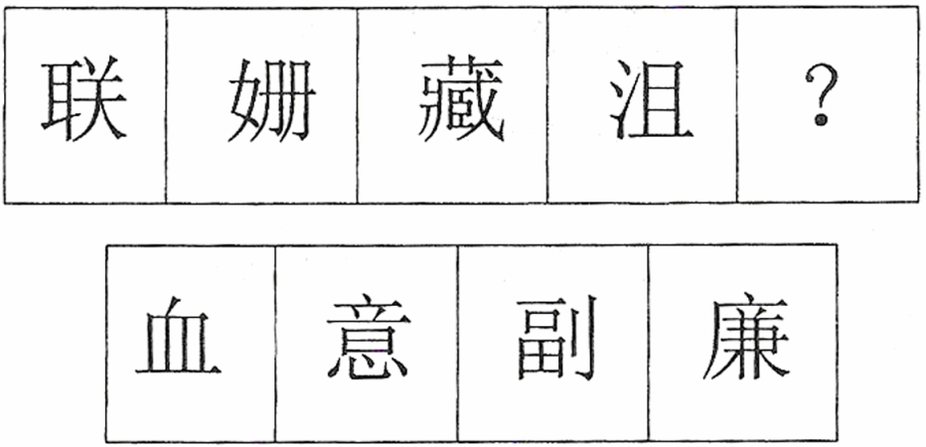
A B C D
55.
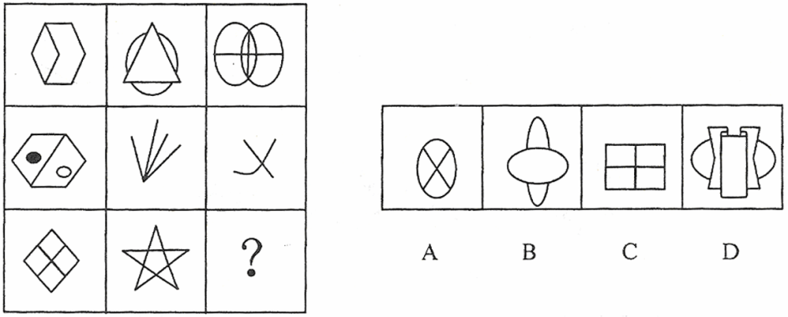

二、定义判断。每道题先给出一个定义，然后列出四种情况，要求你严格依据定义，从中选出一个最符合或最不符合该定义的答案。注意：假设这个定义是正确的，不容置疑的。

请开始答题：-
56. 酝酿效应是指当一个人长时间致力于解决某一问题而又百思不得其解时，如果他暂时停下来去做别的事情，一段时间之后，他可能会忽然想到解决的办法。
下列属于酝酿效应的一项是：
A. 小王找某份文件一时没有找到，过了两个小时他发现了那份文件
B. 晓峰W毕业论文遇到困难，几天后他参加学术会议时得到很多相关信息，并且理清了思路
C. 某修理人员在修理电视时查阅了大量线路图，终于修好了电视
D. 某研究人员申请一个项目迟迟没有得到有关部门批复，他转而研究别的课题，几个月后该项目得到了批准
57. 发散性思维是一种从不同的方向、途径和角度去设想、探求多种答案，最终使问题获得圆满解决的思维方法。
以下属于发散性思维的一项是：
A. 司马光见到小朋友落入水缸，当“救人离水”行不通时，果断地砸破水缸，“让水离人”救了小朋友的命
B. 病人因胸痛来门诊检查，医生根据经验考虑可能是气胸、肺炎、心绞痛等，经各项检查，确诊为肺炎
C. 根据草莓比香蕉贵，香蕉比苹果贵，苹果比桔子贵得出草莓比桔子贵
D. 画家在艺术创作的时候，事先要在脑海中将自己想要呈现的主题、构图和色彩进行安排，呈现出一幅草图
58. 类比推理是指根据两个（或两类）对象之间在某些方面的属性相似或相同的关系，推出它们在其他方面的属性也可能相似或相同的逻辑方法。
以下推理过程没有应用类比推理的一项是：
A. 由“敲击木桶可以大致判断桶内的酒量”推断出“叩击胸腔可以大致判断胸腔积液的量”
B. 由“氯霉素可以影响幼龄小白鼠的骨骼发育”推断出“氯霉素可以影响幼儿的骨骼发育”
C. 由“从这个病人的痰中发现了癌细胞”推断出“这个病人患了肺癌”
D. 由“颜色鲜艳的蘑菇一般具有毒性”推断出“颜色鲜艳的蛇一般具有毒性”
59. 社会保障制度是指在政府的管理之下，按照一定的法律和规定，通过国民收入的再分配，以社会保障基金为依托，为保障人民生活而提供物质帮助和服务的社会安全制度。
下列属于社会保障制度范围内的一项是：
A. 下岗工人在街道办事处的帮助下申请了优惠贷款，开办了自已的工厂，为许多下岗职工提供了再就业的机会
B. 市领导在春节前夕探望了本市的孤寡老人，并为他们送去了食品、衣物及彩电等物资，希望他们能度过一个温暖祥和的节日
C. 退休职工李大爷前不久查出了肺癌，手术及其他治疗共花费了十几万元，其中大部分的医疗费用由医疗保险机构报销
D. “希望工程读书室”项目的开展使得边远出区的学校也有了自己的图书馆，那里的孩子们也能读到自己喜爱的书了
60. 亚健康是对生物有机体生理机能状态的一种描述，一般指生理机能处于健康与疾病之间的状态。由健康过渡到疾病需要一个从量变到质变的过程，而在质变发生之前的这个特殊阶段即是亚健康。
下列现象中属于亚健康的一项是：
A. 老王退休后连续多次在医院体检发现血压很高，但是他从没有感到身体有什么不适
B. 小刘在上周六出去购物时遭遇抢劫，在搏斗中被歹徒用匕首捅伤，现在已脱离生命危险，正在医院进行最后的康复调理
C. 小兵正在读初三，面临升学的压力，他经常熬夜学习，最近感到眼睛看东西有一层雾气，医学专家说这可能是假性近视
D. 小刚的爸爸在单位体检时，发现腹内有肿瘤包块，医生说可能是长期劳累所致，劝其保养，可是他因没有任何外在征兆而并不在意
61. 妄想是一种病理性的歪曲信念，是病态的推理和判断，它具有以下特征：
①信念的内容与事实不符，没有客观现实基础，但患者坚信不疑；
②妄想内容均涉及患者本人，总是与个人的利害有关；
③妄想具有个人独特性；
④妄想的内容因文化背景和个人经历而有差异，但常有浓厚的时代色彩。
下列所描述的症状可以被判断为妄想的一项是：
A. 小王最近总是反复思考“先有蛋，还是先有鸡”这个问题，虽然自己也知道没有必要，可是就是无法把这个问题从脑子里清除掉
B. 丽丽最近感到身边的事物和环境发生了变化，变得不真实，周围好像舞台布景，树木、房屋好像纸糊的一样，毫无生气
C. 老张最近总是在家中听到有人在门口骂他，尽管老伴告诉他说自己什么都没听到
D. 因为自己的腹部有一块椭圆形的胎记，小李认为自己是拥有超能力外星人的后代，尽管听到的人都觉得这是无稽之谈，可他自己却深信不疑
62. 犯罪的间接故意是指行为人明知自己的行为可能发生危害社会的结果，并且放任这种结果发生的心理态度。
下列属于犯罪的间接故意的是：
A. 甲欲毒杀同事乙，于是在大家共同喝水的饮水机中投毒，乙当天并未从饮水机中取水，但却导致其他三位同事中毒
B. 甲欲枪杀乙，在乙家门口伏击，只击中了乙的胳膊
C. 出租车司机甲与朋友吃饭时多喝了几杯，但是凭借自己多年的驾驶经验，甲认为不会有什么问题，于是不顾朋友劝阻执意出车，结果撞死了行人乙
D. 某医院护士甲将病人乙和丙的药物弄混，到了给乙用药的时间，甲没有仔细核对就拿起应该给丙服用的药物给乙服用，结果因药性不对导致乙死亡
63. 习得性无助是指在多次经历过消极体验之后，再面临同样或类似情境时个体所产生的一种无能为力的心理状态与行为表现。
下列属于习得性无助的一项是：
A. 小明兴高采烈地跟妈妈谈起自己跟同学去爬树的事，遭到严厉批评，并被警告不能再玩危险的游戏，小明此后再也不把玩的事情告诉妈妈了
B. 4岁的丽丽刚刚跟爸妈分房睡，她说一闭上眼就会想起奶奶讲的老妖精的故事，于是爸爸妈妈只好允许丽丽每晚都开着台灯睡
C. 小李因为宿舍水管漏水的事多次报告宿舍管理员和学校的后勤部门，可是一个月了还是没人来修，前两天宿舍灯又坏了，小李索性不报告了
D. 小张刚搬来时，邻居家的小狗一见到他就很凶地叫，过了一个多月，小狗认识他了，每次都会友好地向他摇尾巴，但小张还是有点害怕
64. 定金是指合同当事人为了确保合同的履行，依据法律规定或者当事人双方的约定，由当事人一方在合同订立时，或订立后、履行前，按合同标的额的一定比例，预先给付对方当事人的金钱或其他代替物。
以下属于定金的是：
A. 甲与乙（房东）于6月5日签定租房协议（月租金500元），该协议将于6月10日生效。乙要求甲先“交”100元钱，如甲不能履行合同，将不予退还
B. 小张今年考入大学，通知书上写明：须先交纳学费5000元，才能办理入学手续
C. 甲欲向乙借款1000元，甲的好友丙将自己价值1 000元的相机留给乙作为担保
D. 小王近日签定了一份购房合同，在合同条款中规定，首付10万现金，剩余10万于办理产权证书时一并交清
65. 诽谤罪是指故意捏造并散布某种事实，损坏他人人格，破坏他人名誉，情节严重的行为。
下列行为中构成诽谤罪的是：
A. 甲因公司经理对其进行点名批评而心怀不满，认为这是由于自己在言语方面得罪了经理的缘故，于是多次在同事面前表达这种想法，给经理的声誉造成了很坏的影
B. 乙与邻居王某素来不睦，在王某想要卖房搬家之际，乙多次向周围住户声称王某家的房屋风水不好，致使王某因房价下跌而遭受严重的经济损失
C. 丙听说同学小张在校外参与打架斗殴，在消息未经证实的情况下，丙到处向同学们说小张因带头聚众斗殴而被拘留，致使小张因压力过大而自杀
D. 丁为某公司财务部门主管领导，因一笔巨款不翼而飞，认为是会计小刘私吞，因而多次找小刘谈话，并在部门会议上表示小刘有作案嫌疑，致使小刘声誉受损

三、类比推理。每道题先给出一组相关的词，要求你在备选答案中找组与之在逻辑关系上最为贴近、相似或匹配的词。

请开始答题：
66. 股票：证券
A. 电脑病毒：程序 B. 粮食：谷物
C. 操作系统：电脑 D. 军人：警察
67. 骨骼：肌肉
A. 齿轮：发条 B. 表针：表盘
C. 果核：果皮 D. 轮胎：汽车
68. 近视：眼镜
A. 聋哑：手语 B. 中风：针炙
C. 咳嗽：糖浆 D. 癌症：化疗
69. 钢笔：墨水
A. 血管：血液 B. 煤炉：煤灰
C. 电钻：钻头 D. 手枪：子弹
70. 红绿灯：交通
A. 机场：安检 B. 手机：通话
C. 教育部：学生 D. 开关：电流
71. 学生：报到：录取通知书
A. 顾客：积分：优惠券 B. 会计：报销：火车票
C. 考生：考试：准考证 D. 员工：考勤：工作证
72. 电脑：电子邮件：照片
A. 毛笔：国画：字帖 B. 卡车：货物：冰箱
C. 空调：温度：冷气 D. 手机：信息：彩信
73. 提案：政协委员：政协会议
A. 菜肴：厨师：宴会 B. 道具：演员：文艺汇演
C. 动物：饲养员：动物表演 D. 纪录：运动员：运动会
74. （ ）：刺激消费：发消费券 相当于 增加体重：鼓励进食：（ ）
A. 消除贫困 多吃肉类 B. 金融安全餐费打折
C. 消除危机调换品味 D. 扩大内需用餐免费
75. 网球运动：男女：（ ） 相当于 交通标志：（ ）：信号灯
A. 教练员 红绿 B. 混合双打明暗
C. 单打比赛黑白 D. 裁判员 左右

四、逻辑判断。每题给出一段陈述，这段陈述被假设是正确的，不容置疑的。要求你根据这段陈述，选择一个答案。注意：正确的答案应与所给的陈述相符合，不需要任何附加说明即可以从陈述中直接推出。

请开始答题：
76. 一项对某市大学生运动会的调查结果似乎存在着矛盾，当参加百米决赛的运动员被问及在此次运动会上的名次时，有60％的回答者说他们的成绩位居此次比赛的前20％。
如果所有参与调查的运动员说的都是真话，那么下列哪项能对上述现象给出更合理的解释：
A. 并不是所有未回答者的名次都在百米决赛的前20％以外
B. 其余4-0％的回答者百米决赛的成绩都在前20％之外
C. 参加百米决赛的运动员有80％的人成绩不理想
D. 百米决赛成绩较差的运动员没有参加调查
77. 专家们认为，造成老虎数量急剧下降的原因很简单：捕杀野生动物的违法行为仍未被完全禁止，东亚许多国家仍猖狂地进行动物皮毛交易。专家指出，亚洲新的人口增长趋势和经济变化对老虎的生存造成了非常重大的影响。亚洲富有的中产阶级可以承受昂贵的“虎宴”——用老虎身体的各个部分做成晚餐，炫耀财富。这也充分刺激了野生老虎的非法贸易，直接导致了亚洲老虎数量的急剧下降。
由此可以推出：
A. 减少对老虎的捕杀，老虎数量就不会下降
B. 制止动物皮毛交易，老虎数量就不会下降
C. 经济变化趋势对有些动物的生存影响很大
D. 如果中产阶级改变不健康的消费观，老虎数量就不会下降
78. 一项新的研究表明，存在于舌头上的能检测甜味的蛋白质，也存在于肠道。研究人员据此推测，肠道同样能尝出糖果的味道。这项研究的负责人说：“其实，肠道与舌头品尝甜味的方式是一样的。”
下列哪项最能支持上述推测：
A. 只要有这种检测甜味的蛋白质，就能尝到甜味
B. 除了甜味，肠道还能尝到酸味
C. 除了肠道，还有其它器官能够尝到甜味
D. 味觉可以通过其它感觉表达出来
79. 科学家发现，生活在大的群体之中的鸟类，比生活在孤独之中的鸟类大脑中有着更多的新的神经元，也有着更强的记忆力。他们据此向人类发出忠告：如果你是一个孤独者，你最好结交一些朋友，否则就会丧失你宝贵的脑细胞，导致记忆力低下。
下列哪项如果为真，最能反驳上述观点：
A. 人类的大脑和鸟类根本不同
B. 人脑比鸟类大脑发达得多
C. 很多交友多的人记忆力并不好
D. 很多孤独者的记忆力非常好
80. 在几十位考古人员历经半年的挖掘下，规模宏大、内涵丰富的泉州古城门遗址——德济门重现于世。考古人员在此发现了一些古代寺院建筑构件。考古学家据此推测：元明时期该地附近曾有寺院存在。
下列哪项如果为真，最能质疑上述推测：
A. 考古人员未发现任何寺院遗址
B. 民居也常使用同样的建筑构件
C. 发掘出的寺庙建筑构件较少
D. 关于德济门的古代典籍未提到附近有寺院
81. 研究人员分析了美国南加州将近4000名亚裔和非亚裔胃癌患者的病例资料，他们发现亚洲人的存活率远高于其它种族患者。一般而言，5年期的存活率，亚裔有20％的比例，拉丁裔是12％，而白人和黑人则是10％。一些研究人员推测，这可能是由于生物学上的差异导致亚裔人体内肿瘤较不具有侵害性。
下列哪项对这个观点不构成质疑：
A. 亚裔人的饮食习惯和其他种族不同，而饮食习惯对胃癌影响很大
B. 亚裔人普遍重视体检，可以早期发现胃癌
C. 亚裔肿瘤患者除接受西医治疗外，还常常接受中医疗法
D. 亚裔人胃癌发病率比其他种族低
82. 研究人员报告说，动物脑部具有不同功能的区域占总脑量的比例是物种的一个重要特征。他们发现，在同物种中，不同个体之间的脑容量可能有明显差别，但脑部结构特征基本一致；而不同物种之间，结构特征就有较大差异。研究人员据此认为，脑部结构特征将有助于分辨不同物种间的亲缘关系。他们还指出，脑部结构的变化，通常标志着由进化产生了新的种群。例如，从较为原始的狐猴进化到现代的猴子；从猿进化到人，脑部的重要变化是新大脑皮层所占比例增加。
由此可以推出：
A. 聪明人大脑皮层比常人发达
B. 人的大脑皮层比猴子发达
C. 人脑与猿脑的结构相似度大于猴脑和狐猴脑的结构相似度
D. 黑猩猩和大猩猩脑结构的相似度大于黑猩猩和猴子的脑结构相似度
83. 41摄氏度是人体发烧时才能达到的体温。不久前，研究人员将试管中的皮肤细胞每周两次、每次1小时暴露在41摄氏度的空气里。结果发现，这些细胞不但没有受到损害，反而生命力更加旺盛。他们由此推测，适度的高温可以起到延长寿命、抗衰老、美容的效果。
下列不能对上述观点构成质疑的一项是：
A. 常患感冒的人并没有比常人更长寿
B. 影响衰老过程的主要不是皮肤细胞
C. 皮肤细胞不能代表所有的人体细胞
D. 体温暂时升高会对人体中有些细胞造成伤害
84. 甲乙两公司均为使用其公司数码产品有疑难问题的顾客提供24小时的热线电话咨询服务。拨打热线电话要收取相应的通话费用，所以通常来说，消费者只有在使用数码产品遇到困难时才会拨打电话。甲公司接到的热线电话的数量比乙公司多5倍。这说明，甲公司的数码产品一定比乙公司的数码产品复杂难用。
以下各项如果为真，最能支持上述结论的是：
A. 乙公司数码产品的消费者数量比甲公司的多2 锫
B. 甲公司数码产品的消费者数量比乙公司的多5倍
C. 乙公司收到的有关数码产品质量问题的投诉比甲公司多2倍
D. 甲公司收到的有关数码产品质量问题的投诉比乙公司多5倍
85. 日常生活中，有些人在服药时为图省事，将药片放在口中后，不喝水或仅喝一口水，再用力一咽，就算是服完药了。有些人认为，这种服药方式是不可取的。
以下哪项如果为真，最能支持这些人的观点：
A. 服药时增加饮水量会降低药物的浓度
B. 服药时大量饮水，可加快药物通过咽、食管进入胃的速度
C. 有些药物，由于代谢产物溶解度低，容易在泌尿道中析出，引起其他症状，因此病人在服药期间每天至少要饮水1500毫升
D. 服药时饮水过少会使药片滞留在食管中时间较长，甚至产生副作用

※※※第三部分结束，请继续做第四部分!※※※

第四部分 数量关系
（共15题，参考时限15分钟）

一、数字推理给出一个数列，但其中缺少一项，要求仔细观察数列的排列规律，然后从四个供选择的选项中选出你认为最合适、合理的一项来填补空缺项，使之符合原数列的排列规律。

请开始答题：

86. 2，3/2，10/9，7/8，18/25，（ ）
A. 5/14 B. 11/18
C. 13/27 D. 26/49
87. 2，4，6，9，13，19，（ ）
A. 28 B. 29
C. 30 D. 31
88. -2，1/2，4，2，16，（ ）
A. 32 B. 64
C. 128 D. 256
89. 21，28，33，42，43，60，（ ）
A. 45 B. 56
C. 75 D. 92
90. 1，3，0，6，10，9，（ ）
A. 13 B. 14
C. 15 D. 17

二、数学运算。在这部分试题中，每道试题呈现一段表述数字关系的文字，要求你迅速准确地计算出答案，你可以在草稿纸上运算。

请开始答题：

91. 求的值。
A. B. 2
C. D. 3
92. 一个数列为1，-1，2，-2，-1，1，-2，2，1，-1，2，-2……，则该数列的第2009项为：
A. -2 B. -1
C. 1 D. 2
93. 两工厂各加工480件产品，甲工厂每天比乙工厂多加工4件，完成任务所需时间比乙工厂少10天。设甲工厂每天加工产品x件，则x满足的方程为：
A. 480/x+10=480/(x+4) B. 480/x-10=480/(x+4)
C. 480/x+10=480/(x-4) D. 480/x -10=480/(x-4)
94. 某公司计划购买一批灯泡，11w的普通节能灯泡耗电110度/万小时，单价20元；5w的LED灯泡耗电50度/万小时，售价110元，若两种灯泡使用寿命均为5000小时，每度电价格为0.5元，则每万小时LED灯泡的总使用成本是普通节能灯泡的多少倍？
A. 1.23 B. 1.80
C. 1.93 D. 2.58
95. 某商场举行周年让利活动，单件商品满300返180元，满200返100元，满100返40元，如果不参加返现金的活动，则商品可以打5.5折。小王买了价值360元.220元.150元的商品各一件，问最少需要多少钱？
A. 360元 B. 382.5元
C. 401.5元 D. 410元
96. 现在时间为4点13分，此时时针与分针成什么角度？
A. 30度 B. 45度
C. 90度 D. 120度
97. 由1、2、3组成没有重复数字的所有三位数之和是多少？
A. 1222 B. 1232
C. 1322 D. 1332
98. 河流赛道长120米，水流速度2米/秒，甲船速度为6米/秒，乙船速度为4米/秒。比赛进行两次往返，甲.乙同时从起点出发，先顺水航行，问多少秒后甲、乙船第二次迎面相遇？
A. 48 B. 50
C. 52 D. 54
99.三边长均为整数且最大边长为2009的三角形共有多少个？
A.1008016 B.1009020
C.1010025 D.2019045
100.某天体沿正圆形轨道绕地球一圈所需时间为29.53059天，转速约1公里／秒。假设该天体离地球的距离比现在远10万公里而转速不变，那么该天体绕地球一圈约需要多少天？
A.31 B.32
C.34 D.37

※※※ 第四部分结束，请继续做第五部分! ※※※
第五部分 资料分析
（共20题，参考时限25分钟）
所给出图、表、文字或综合性资料均有若干个问题要你回答，你应根据资料提供的信息进行分析、比较、计算和判断处理。

请开始答题：
一、根据所给图表资料回答101~105题。
部分国家国际旅游人数统计表 单位：人
 | 国外游客到达人数 |  |  | 出国旅游人数
 | 2000年 | 2004年 | 2005年 | 2000年 | 2004年 | 2005年
中国 | 3123 | 4176 | 4681 | 1047 | 2885 | 3103
日本 | 476 | 614 | 673 | 1782 | 1683 | 1740
韩国 | 532 | 582 | 602 | 551 | 883 | 1008
加拿大 | 1963 | 1910 | 1877 | 1918 | 1955 | 2110
美国 | 5124 | 4608 | 4921 | 6133 | 6181 | 6350
巴西 | 531 | 479 | 536 | 323 | 374 | 470
法国 | 7719 | 7512 | 7600 | 1989 | 2113 | 2227
德国 | 1898 | 2014 | 2150 | 7440 | 7230 | 7740
俄罗斯联邦 | 2117 | 2206 | 2220 | 1837 | 2415 | 2842
英国 | 2521 | 2776 | 2997 | 5684 | 6419 | 6649
澳大利亚 | 493 | 522 | 550 | 350 | 437 | 475

101. 表中2005年国外游客到达人数高于出国旅游人数的国家有：
A. 2个 B. 3个
C. 4个 D. 5个
102. 2000年至2005年，以下四国中出国旅游人数平均增长速度最快的是：
A. 韩国 B. 巴西
C. 俄罗斯联邦 D. 澳大利亚
103. 2002—2005年，哪个国家出国旅游人数的发展速度超过了国外游客到达人数的发展速度（ ）：
A. 英国 B. 德国
C. 日本 D. 中国
104. 表中国家按所属大洲分类，2004年出国旅游人数均值最高的是：
A. 亚洲国家 B. 美洲国家
C. 欧洲国家 D. 大洋洲国家
105. 从资料中不能推出的结论是：
A. 法国是表中所列国家中最受欢迎的国际旅游目的地
B. 2005年美国国外游客到达人数的同比增长率小于巴西
C. 2000年国外游客到达人数与出国旅游人数最接近的国家是加拿大
D. 按国外游客到达人数排序，2000年.2004年.2005年中国在11国中位次不变
二、根据以下资料，回答106~110题。
2000年、2005年、2006年发达国家、发展中国家和世界总体的国际储备（不包括黄金）和黄金储备变化情况，如图所示：
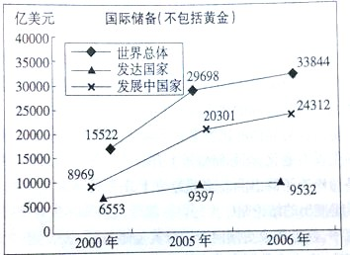
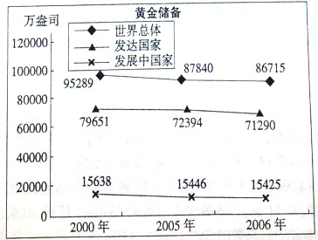
部分国家国际储备和黄金储备的变化情况如下表所示.
 | 国际储备（不包括黄金，亿美元） |  |  | 黄金储备（万盎司）
 | 2000年 | 2005年 | 2006年 | 2000年 | 2005年 | 2006年
中国 | 1682.8 | 8215.1 | 10684.9 | 1270.0 | 1929.0 | 1929.0
印度 | 379.0 | 1319.2 | 1707.4 | 1150.2 | 1150.2 | 1150.2
日本 | 3549.0 | 8342.8 | 8796.8 | 2454.7 | 2460.2 | 2460.2
韩国 | 961.3 | 2103.2 | 2388.8 | 43.9 | 45.8 | 41.8
美国 | 566.0 | 540.8 | 548.5 | 26161.1 | 26155.1 | 26149.9
法国 | 370.4 | 277.5 | 426.5 | 9724.5 | 9085.2 | 8744.3
德国 | 568.9 | 451.4 | 416.9 | 11151.9 | 11020.7 | 11003.7
英国 | 387.7 | 384.7 | 407.0 | 1567.4 | 999.3 | 997.5
106.2000年到2006年黄金储备量下降幅度超过11%的国家有多少个?
A. 0 B. 1
C. 2 D. 3
107. 2000年到2006年印度国际储备量的平均增长速度低于：
A. 发达国家 B. 世界总体
C. 发展中国家 D. 中国
108. 假设黄金价格为500美元/盎司，那么表中各年黄金储备量均超过相应年份国际储备量的国家有多少个？
A. 0 B. 1
C. 2 D. 3
109. 与2005年相比，下面关于2006年储备量描述错误的是：
A. 中国黄金储备量占世界总体的比重略有上升
B. 美国黄金储备量占世界总体的比重略有下降
C. 中国黄金储备量没有变化，国际储备量上升
D. 美国黄金储备量略有下降，国际储备量略有上升
110. 从资料中不能推出的结论是：
A. 上表所列国家中，西方国家更倾向于进行黄金储备
B. 与国际储备相比，表中多数国家黄金储备量相对稳定
C. 整体看来，多数发达国家的黄金储备量大大高于其国际储备量
D. 2000年至2006年印度的国际储备量年平均增长速度快于韩国
三、根据以下资料，回答111~115题。
2006年全国共有生产力促进中心1331家，比上年增加61家。生产力促进中心在全国分布广泛，但地区分布不均，四川、山西、黑龙江、广西、福建等地较多，分别为136，99，96，94，83家。边远省份数量较少，如海南省仅有一家。云南.西藏.青海各2家。
截止2006年底，国家级示范生产力促进中心达到128家，占全国生产力促进中心的9.6%，其中陕西省最多，有11家，占本省中心总数的23.4%。辽宁、山东、江苏三地各有9家，并列位居第二，分别占本省中心总数的25%，13.6%，17%。
2006年，根据对1237家生产力促进中心的调查，其在岗职工总数为16927人。其中，35岁以下有7025人，占总人数的41.5%。比上年略有增加；35~50岁有7708人，占总人数的45.5%，比上年略有减少；50岁以上在岗职工所占比例与上年基本一致。
在16927名在岗职工中，有8299人具有大学或大学以上学历，占总数的49.0%。具有高级职称的人数为4295人，具有中级职称的人数为5114人，具有中级以上职称的在岗职工占55.6%。
111. 2006年全国生产力促进中心数量比2005年增长了：
A. 2.9% B. 3.7%
C. 4.0% D. 4.8%
112. 生产力促进中心数量最多的三个省份的中心数量占全国总数的比重是：
A. 19.7% B. 22.7%
C. 23.0% D. 24.9%
113. 以下省份按生产力促进中心数量由小到大排列正确的是：
A. 辽宁 山东 江苏 B. 江苏 陕西 辽宁
C. 辽宁 陕西 广西 D. 陕西 山东 江苏
114. 2006年，全国生产力促进中心50岁以下在岗职工总人数为：
A. 2194 B. 14733
C. 16927 D. 无法计算
115. 在本次调查中，平均每个中心的中级以上职称在岗职工有多少人？
A. 6.7 B. 7.0
C. 7.6 D. 12.7
四、根据以下资料，回答111~120题。
2008年我国第一季度社会消费品零售总额统计表 单位：亿元
 | 3月 | 比上年同月增长（%） | 1-3月累计 | 比上年同月增长（%）
社会消费品零售总额 | 8123.2 | 21.5 | 25555.2 | 20.6
（一）按地区分
市 | 5536.8 | 22.1 | 17367.5 | 21.2
县 | 894.0 | 21.7 | 2839.0 | 21.2
县以下 | 1692.4 | 19.4 | 5338.8 | 18.3
（二）按行业分
批发和零售业 | 6851.7 | 21.4 | 21490.2 | 20.4
住宿和餐饮业 | 1151.6 | 24.6 | 3687.3 | 23.6
其他 | 119.9 | 3.7 | 377.7 | 4.2
116.打字人员在抄录上表时因粗心输错了一个数据，该数据可能是：
A. 5536.8 B. 17367.5
C. 6851.7 D. 3687.3
117. 2007年3月，批发和零售业社会消费品，零售总额为多少亿元？
A. 5499.0 B. 5643.9
C. 8318.0 D. 8717.2
118. 2008年1-2月县以下社会消费品零售总额比上年同期增长了：
A. 20.1% B. 19.2%
C. 17.8% D. 16.5%
119. 假设自2008年第一季度起，县级社会消费品零售总额每季度增长10%，则2009年第一季度县级社会消费品零售总额约为多少亿元？
A. 3847 B. 3974
C. 4157 D. 4263
120. 从资料中可以推出的结论是：
A. 2008年3月比2月的社会消费品零售总额高
B. 按地区分，2008年3约县级社会消费品零售总额同比增长量最小
C. 在县级社会消费品零售总额中住宿和餐饮业零售总额所占的份额最大
D. 2009年3月社会消费零售总额至少达到1. 5万亿元，才能比2007年同月翻一番

※※※ 全部测试到此结束! ※※※

